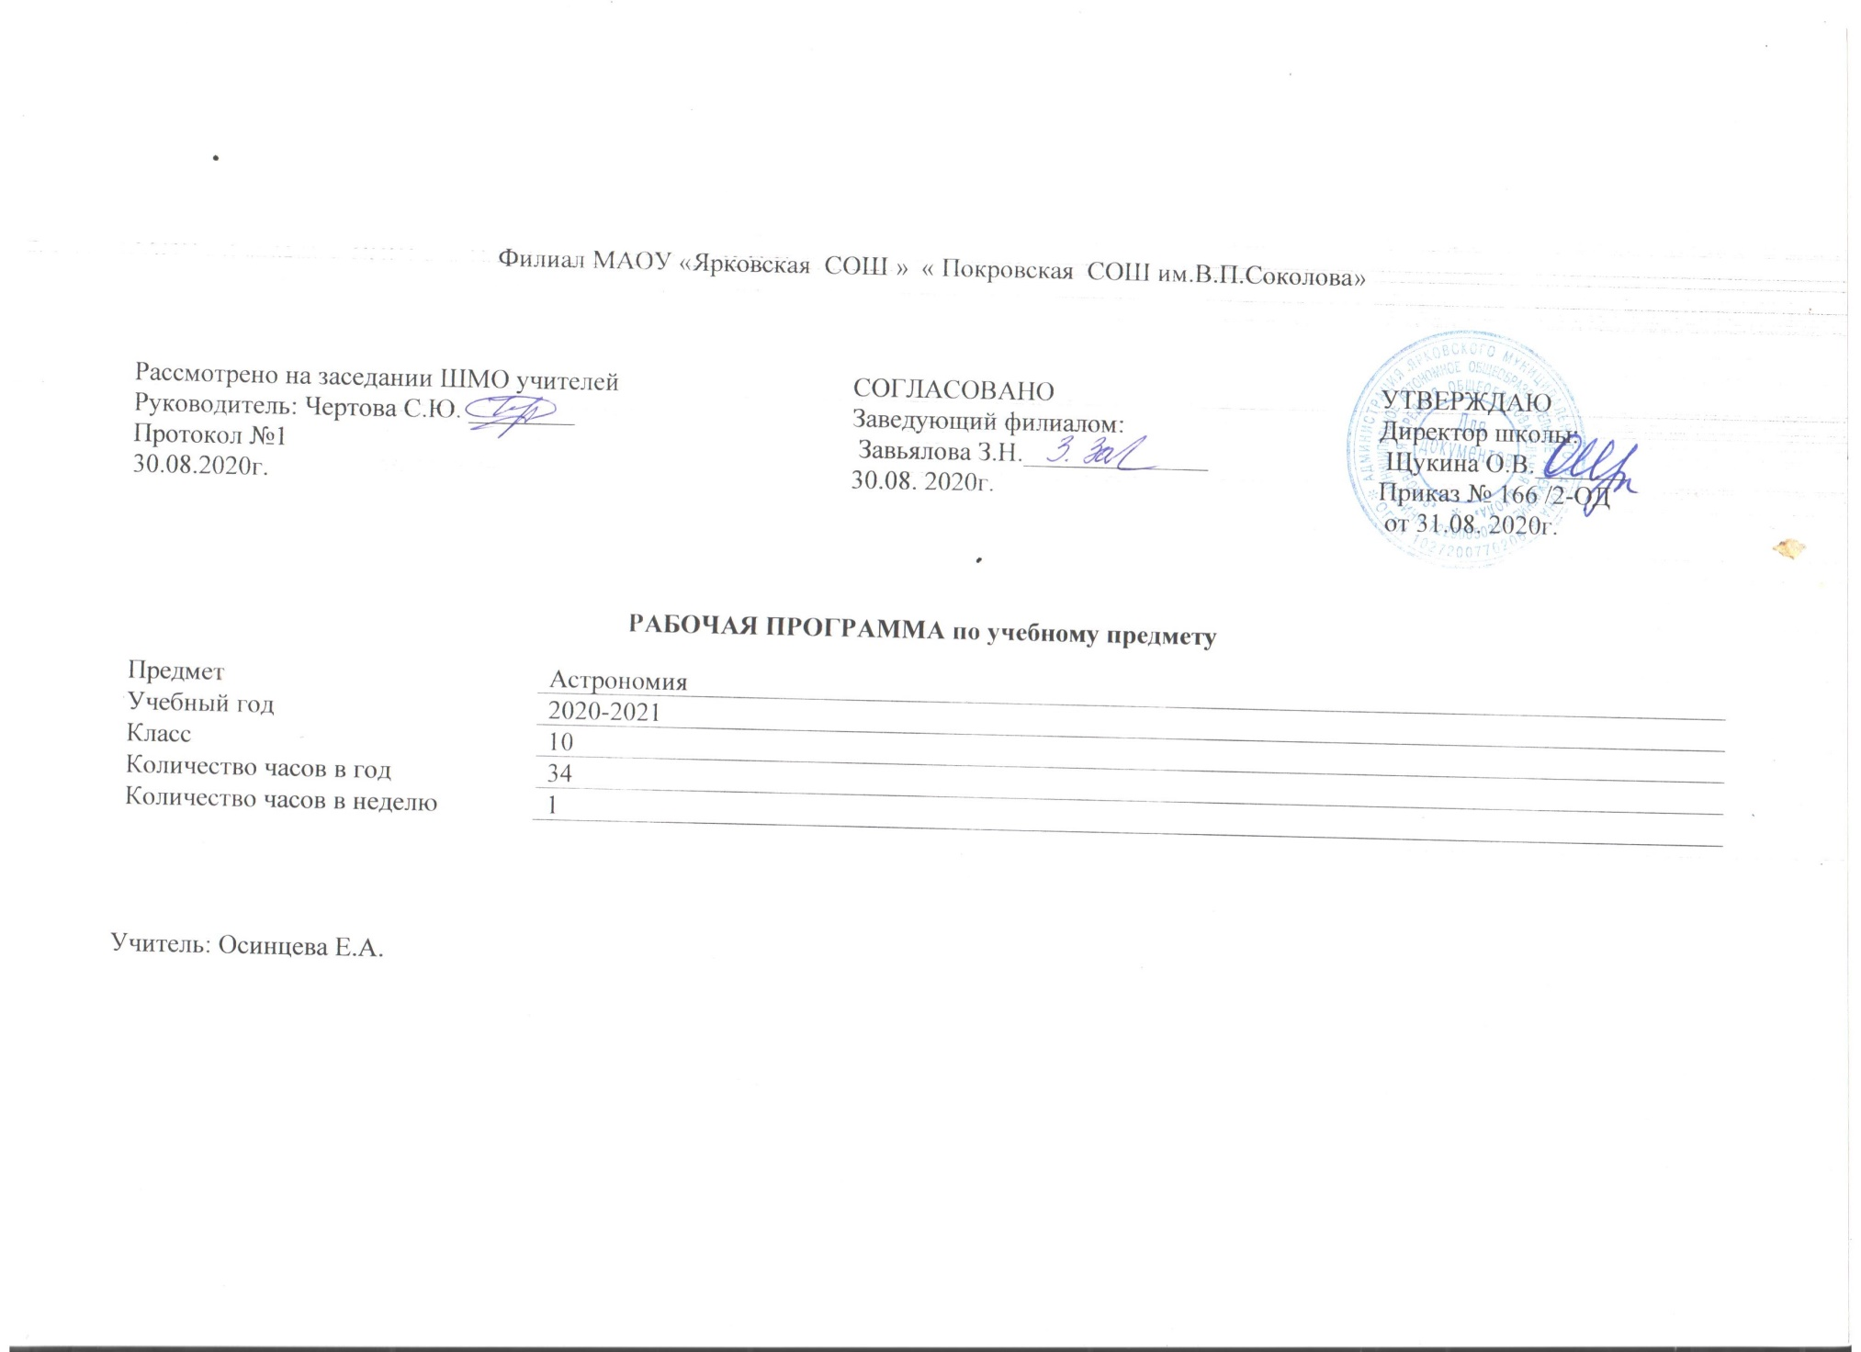
ПОЯСНИТЕЛЬНАЯ ЗАПИСКА
Рабочая программа по астрономии для 10 класса составлена на основе
- Федерального Государственного образовательного стандарта основного общего образования (приказ Министерства Образования и Науки РФ от 17.12.10 №1897)
- Закона «Об образовании в Российской Федерации » от 29.12.2012года №273ФЗ
- Основной образовательной программы основного общего образования МАОУ «Ярковская СОШ» на 2020-2021 учебный год.
- Учебного плана филиала МАОУ «Ярковская СОШ» «Покровская СОШ им. В,П. Соколова»
Рабочая программа по астрономии для 10 класса рассчитана на 34 часа, по 1 часу в неделю, 34 учебные недели.

Планируемые результаты освоения учебного предмета

Личностные результаты освоения курса:
- формирование умения управлять своей познавательной деятельностью,
- ответственное отношение к учению,
- готовность и способность к саморазвитию и самообразованию, а также осознанному построению индивидуальной образовательной деятельности на основе устойчивых познавательных интересов;
- формирование познавательной и информационной культуры, в том числе навыков самостоятельной работы с книгами и техническими средствами информационных технологий;
- формирование убежденности в возможности познания законов природы и их использования на благо развития человеческой цивилизации;
- формирование умения находить адекватные способы поведения, взаимодействия и сотрудничества в процессе учебной и внеучебной деятельности,
- проявлять уважительное отношение к мнению оппонента в ходе обсуждения спорных проблем науки.

Метапредметные результаты:
- находить проблему исследования,
- ставить вопросы,
- выдвигать гипотезу,
- предлагать альтернативные способы решения проблемы и выбирать из них наиболее эффективный,
- классифицировать объекты исследования,
- структурировать изучаемый материал, аргументировать свою позицию,
- формулировать выводы и заключения;
- анализировать наблюдаемые явления и объяснять причины их возникновения;
- на практике пользоваться основными логическими приемами, методами наблюдения, моделирования, мысленного эксперимента, прогнозирования;
- выполнять познавательные и практические задания, в том числе проектные;
- извлекать информацию из различных источников (включая средства массовой информации и интернет-ресурсы) и критически ее оценивать;
- готовить сообщения и презентации с использованием материалов, полученных из Интернета и других источников.

Предметные результаты позволяют
- воспроизводить сведения по истории развития астрономии, ее связях с физикой и математикой;
- использовать полученные ранее знания для объяснения устройства и принципа работы телескопа;
- воспроизводить определения терминов и понятий (созвездие, высота и кульминация звезд и Солнца, эклиптика, местное, поясное, летнее и зимнее время);
- объяснять необходимость введения високосных лет и нового календарного стиля;
- объяснять наблюдаемые невооруженным глазом движения звезд и Солнца на различных географических широтах, движение и фазы Луны, причины затмений Луны и Солнца;
- применять звездную карту для поиска на небе определенных созвездий и звезд;
- воспроизводить исторические сведения о становлении и развитии гелиоцентрической системы мира;
- воспроизводить определения терминов и понятий (конфигурация планет, синодический и сидерический периоды обращения планет, горизонтальный параллакс, угловые размеры объекта, астрономическая единица);
- вычислять расстояние до планет по горизонтальному параллаксу, а их размеры по угловым размерам и расстоянию;
- формулировать законы Кеплера, определять массы планет на основе третьего (уточненного) закона Кеплера;
- описывать особенности движения тел Солнечной системы под действием сил тяготения по орбитам с различным эксцентриситетом;
- объяснять причины возникновения приливов на Земле и возмущений в движении тел Солнечной системы;
- характеризовать особенности движения и маневров космических аппаратов для исследования тел Солнечной системы;
- формулировать и обосновывать основные положения современной гипотезы о формировании всех тел Солнечной системы из единого газопылевого облака;
- определять и различать понятия (Солнечная система, планета, ее спутники, планеты земной группы, планеты-гиганты, кольца планет, малые тела, астероиды, планеты-карлики, кометы, метеороиды, метеоры, болиды, метеориты);
- описывать природу Луны и объяснять причины ее отличия от Земли;
- перечислять существенные различия природы двух групп планет и объяснять причины их возникновения;
- проводить сравнение Меркурия, Венеры и Марса с Землей по рельефу поверхности и составу атмосфер, указывать следы эволюционных изменений природы этих планет;
- объяснять механизм парникового эффекта и его значение для формирования и сохранения уникальной природы Земли;
- описывать характерные особенности природы планет-гигантов, их спутников и колец;
- характеризовать природу малых тел Солнечной системы и объяснять причины их значительных различий;
- описывать явления метеора и болида, объяснять процессы, которые происходят при движении тел, влетающих в атмосферу планеты с космической скоростью;
- описывать последствия падения на Землю крупных метеоритов;
- объяснять сущность астероидно-кометной опасности,возможности и способы ее предотвращения;
- определять и различать понятия (звезда, модель звезды, светимость, парсек, световой год);
- характеризовать физическое состояние вещества Солнца и звезд и источники их энергии;
- описывать внутреннее строение Солнца и способы передачи энергии из центра к поверхности;
- объяснять механизм возникновения на Солнце грануляции и пятен;
- описывать наблюдаемые проявления солнечной активности и их влияние на Землю;
- вычислять расстояние до звезд по годичному параллаксу;
- называть основные отличительные особенности звезд различных последовательностей на диаграмме «спектр - светимость»;
- сравнивать модели различных типов звезд с моделью Солнца;
- объяснять причины изменения светимости переменных звезд;
- описывать механизм вспышек Новых и Сверхновых;
- оценивать время существования звезд в зависимости от их массы;
- описывать этапы формирования и эволюции звезды;
- характеризовать физические особенности объектов, возникающих на конечной стадии эволюции звезд: белых карликов, нейтронных звезд и черных дыр;
- объяснять смысл понятий (космология, Вселенная, модель Вселенной, Большой взрыв, реликтовое излучение);
- характеризовать основные параметры Галактики (размеры, состав, структура и кинематика);
- определять расстояние до звездных скоплений и галактик по цефеидам на основе зависимости «период – светимость»;
- распознавать типы галактик (спиральные, эллиптические, неправильные);
- сравнивать выводы А. Эйнштейна и А. А. Фридмана относительно модели Вселенной;
- обосновывать справедливость модели Фридмана результатами наблюдений «красного смещения» в спектрах галактик;
- формулировать закон Хаббла;
- определять расстояние до галактик на основе закона Хаббла; по светимости Сверхновых;
- оценивать возраст Вселенной на основе постоянной Хаббла;
- интерпретировать обнаружение реликтового излучения как свидетельство в пользу гипотезы Горячей Вселенной;
- классифицировать основные периоды эволюции Вселенной с момента начала ее расширения – Большого взрыва;
- интерпретировать современные данные об ускорении расширения Вселенной как результата действия антитяготения «темной энергии» – вида материи, природа которой еще неизвестна;
- систематизировать знания о методах исследования и современном состоянии проблемы существования жизни во Вселенной.

Содержание учебного предмета

Астрономия, ее связь с другими науками (2 ч)

Предмет астрономии. Наблюдения - основа астрономии.

Практические основы астрономии (8 ч)

Звезды и созвездия.Небесные координаты и звездные карты. Видимое движение звезд на различных географических широтах.Годичное движение Солнца по небу. Эклиптика.Движение и фазы Луны.Затмения Солнца и Луны. Время и календарь.

Строение Солнечной системы (6 ч)

Развитие представлений о строении мира. Конфигурация планет. Синодический период.Законы движения планет Солнечной системы. Определение расстояний и размеров тел в Солнечной системе. Движение небесных тел под действием сил тяготения.

Природа тел солнечной системы (7 ч)

Общие характеристики планет. Солнечная система как комплекс тел, имеющих общее происхождение.Система Земля – Луна. Планеты земной группы. Планеты – гиганты. Планеты – карлики и малые тела.

Солнце и звезды (5 ч)

Солнце – ближайшая звезда. Расстояния до звезд. Массы и размерызвезд. Переменные и нестационарныезвезды.

Строение и эволюция Вселенной (6 ч)

Наша Галактика. Другие звездные системы — галактики. Основы современной космологии. Жизнь и разум во Вселенной. Астрономическая картина мира

Тематическое планирование с учетом рабочей программы воспитания и с указанием количества часов.
№ п/п | Содержание | Количество часов | Примечание
Астрономия, ее связь с другими науками (2 ч)
1 | Инструктаж по технике безопасности на уроке. Предмет астрономии | 1
2 | Наблюдения - основа астрономии | 1
Практические основы астрономии (8 ч)
3 | Звезды и созвездия. | 1
4 | Небесные координаты и звездные карты | 1
5 | Видимое движение звезд на различных географических широтах. | 1
6 | Годичное движение Солнца по небу. Эклиптика. | 1
7 | Движение и фазы Луны. | 1
8 | Затмения Солнца и Луны | 1
9 | Время и календарь | 1
10 | Контрольная работа №1 «Введение в астрономию. Практические основы астрономии» | 1
Строение Солнечной системы (6 ч)
11 | Развитие представлений о строении мира | 1
12 | Конфигурация планет. Синодический период. | 1
13 | Законы движения планет Солнечной системы | 1
14 | Определение расстояний и размеров тел в Солнечной системе | 1
15 | Движение небесных тел под действием сил тяготения | 1 | Исследование на тему «Нам космос покоряется»
16 | Контрольная работа №2 «Строение Солнечной системы» | 1
Природа тел солнечной системы (7 ч)
17 | Общие характеристики планет | 1
18 | Солнечная система как комплекс тел, имеющих общее происхождение. | 1 | Веб-квест «Там на неведомых «космических дорожках»
19 | Система Земля – Луна | 1
20 | Планеты земной группы | 1
21 | Планеты – гиганты | 1
22 | Планеты – карлики и малые тела | 1 | Урок-игра «Астрономический бой»
23 | Контрольная работа №3 «Природа тел Солнечной системы» | 1
Солнце и звезды (5 ч)
24 | Солнце – ближайшая звезда | 1 | Гагаринский урок «Космос – это мы».
25 | Расстояния до звезд | 1
26 | Массы и размерызвезд | 1
27 | Переменные и нестационарныезвезды | 1 | Урок-игра «Со звездами таинственная связь»
28 | Контрольная работа №4 «Солнце и звезды» | 1
Строение и эволюция Вселенной (6 ч)
29 | Наша Галактика | 1 | Игра-соревнование «Большое космическое путешествие»
30 | Другие звездные системы — галактики | 1
31 | Основы современной космологии | 1
32 | Жизнь и разум во Вселенной | 1 | Урок-диспут «Существует ли жизнь во вселенной»
33 | Контрольная работа №5 "Строение и эволюция Вселенной» | 1
34 | Астрономическая картина мира | 1

